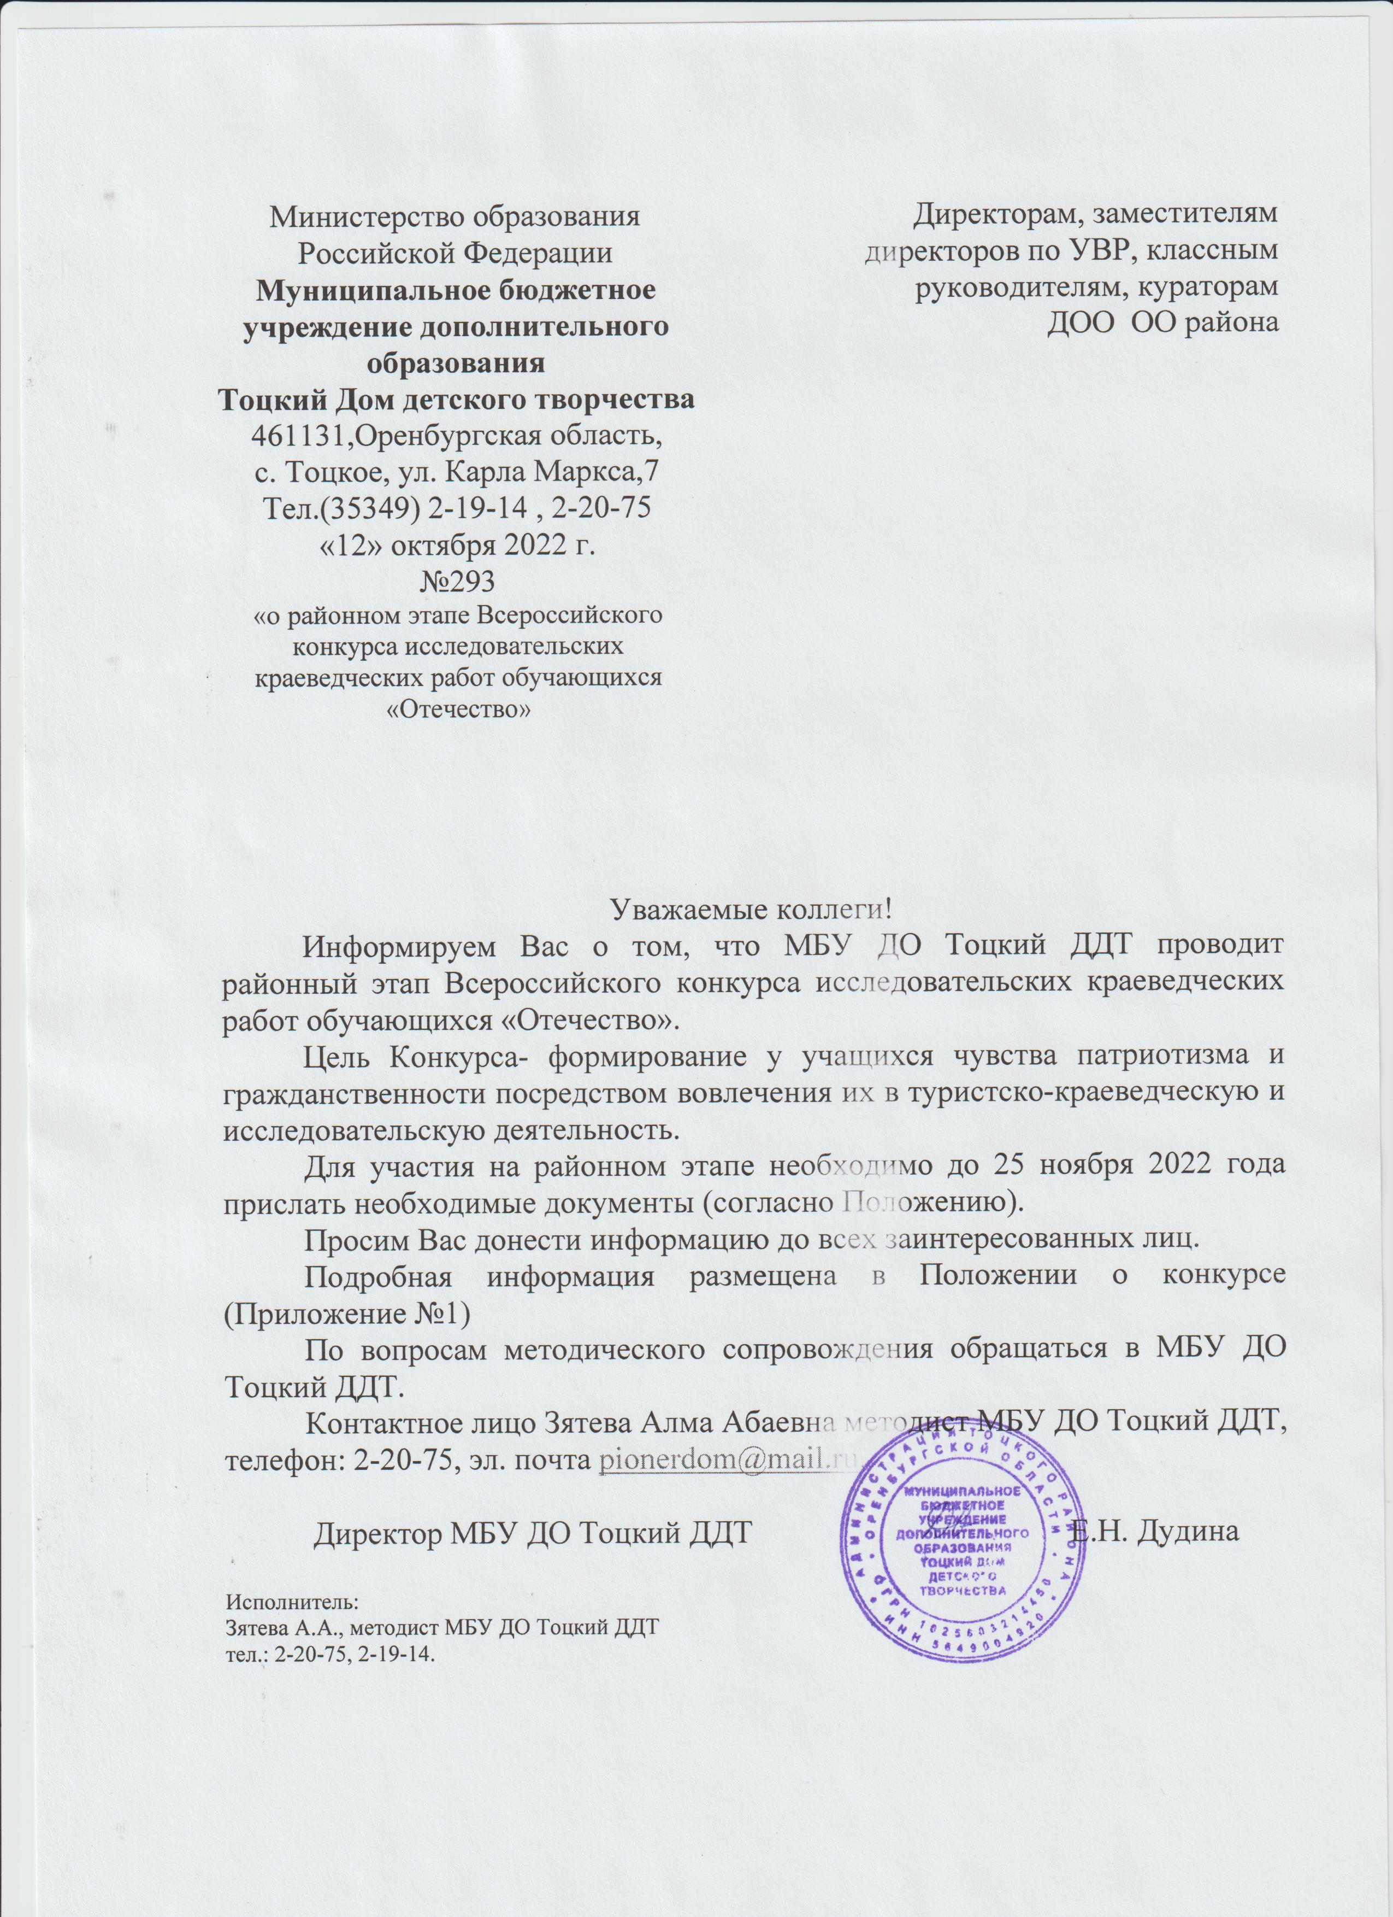

ПОЛОЖЕНИЕ
О районном этапе Всероссийского конкурса исследовательских краеведческих работ обучающихся «Отечество»

- ОБЩИЕ ПОЛОЖЕНИЯ
  - Районный этап Всероссийского конкурса исследовательских краеведческих работ обучающихся «Отечество» (далее- Конкурс) проводится в рамках реализации государственной программы «Патриотическое воспитание и допризывная подготовка граждан в Оренбургской области».
  - Конкурс проводится муниципальным бюджетным учреждением дополнительного образования Тоцкий Дом детского творчества (далее- МБУ ДО Тоцкий ДДТ) при поддержке районного Отдела Образования.
  - Цель Конкурса- формирование у учащихся чувства патриотизма и гражданственности посредством вовлечения их в туристско-краеведческую и исследовательскую деятельность.
  - Задачи Конкурса:
- углубление знаний и компетенций учащихся в области краеведения и исследовательской деятельности;
- воспитание у школьников бережного отношения к природному, культурному и историческому наследию родного края;
- выявление и поддержка талантливых детей и молодежи в области краеведения и исследовательской деятельности.

- ОРГАНИЗАТОРЫ КОНКУРСА
  - Общую организацию и проведение Конкурса осуществляет МБУ ДО Тоцкий ДДТ, методист по туристско-краеведческой направленности Зятева А.А.

- УСЛОВИЯ, ЭТАПЫ И СРОКИ ПРОВЕДЕНИЯ
  - Конкурс проводится с момента опубликования Положения о Конкурсе на официальном сайте МБУ ДО Тоцкий ДДТ до 25.11.2022 года. Работы победителей и призеров будут отправлены на областной этап.
  - Областной этап проводится в три этапа:
- подготовительный этап включает подготовку конкурсных работ и консультации научных руководителей по номинациям.
Консультации проходят в дистанционном формате.Расписание консультаций педагоги получают по электронной почте, указанной в заявке, после предоставления в Оргкомитет заявки (Приложение 1), согласия на обработку персональных данных (Приложение 2).
Научное сопровождение консультантами осуществляется с начала данного этапа до Всероссийского Финала Конкурса;
- заочный этап проводится после 16.12.2022 года. На данном этапе членами Жюри проходит оценивание и отбор лучших конкурсных работ в соответствии с критериями (Приложение 3) для участия в Финале Конкурса;
- финал конкурса проводится после 16.12.2022 в режиме онлайн. Списки финалистов будут опубликованы на официальном сайте МБУ ДО Тоцкий ДДТ. Подробная программа проведения и приглашение с указанием сроков, а также ссылки для участия в Финале Конкурса будут направлены финалистом индивидуально.

- УЧАСТНИКИ
  - К участию в Конкурсе приглашаются обучающиеся образовательных организаций общего, дополнительного и профессионального образования в возрасте 14-17 лет.
  - Допускается только индивидуальное участие.

- НОМИНАЦИИ
  - Конкурс проводится по следующим номинациям:
- «Археология» (изучение исторического прошлого края по вещественным источникам);
- «Великая Отечественная война» (изучение событий 1941-1945 годов; хода боевых действий, исследования мест боев, боевого пути соединений, сформированных в родном крае, героических действий земляков, памятников);
- «Историческое краеведение» (изучение истории родного края за все время, доступное по вещественным и документальным памятникам, в рамках этой тематики может вестись изучение малоизвестных исторических событий, исторических процессов, выявление роли исторических личностей и народных масс в этих событиях и процессах);
- «Военная история. Поиск» (изучение военной истории на местном краеведческом материале, увековечивании памяти земляков);
- «Земляки. Исторический некрополь России» (изучение жизни и деятельности земляков, государственных деятелей работников сферы искусств и достижений российских (советских) спортсменов, участников олимпийских игр и др.);
- «Культура и фольклор родного края» (изучение культуры родного края по фольклорным и вещественным источникам; влияние на среду, в целях ее охраны и воспроизведения при совершении походов и экспедиций);
- «Культурное наследие» (изучение культурного наследия и творчества жителей родного края, фиксация событий культурной жизни родного края);
- «Летопись родного края» (изучение истории и природы родного края с древнейших времен до сегодняшнего дня, составление летописи наших дней, изучение отдельных, наиболее ярких или малоизвестных исторических событий, природных явлений или воссоздание общей истории края);
- «Литературное краеведение. Топонимика» (изучение литературного наследия родного края, изучение происхождения географических названий в родном крае);
- «Природное наследие. Юные геологи» (изучение и охрана природного наследия; развитие исследовательской деятельности обучающихся в области геологии);
- «Родословие» (изучение родословных, семейных традиций и обрядов, развитие и поощрение интереса к истории рода);
- «Школьные музеи. История детского движения. История образования» (изучение истории отдельных образовательных организаций, школьных музеев, истории детских и молодежных организаций);
- «Экологический туризм» (изучение природы родного края, состояние окружающей среды, антропогенного влияния на среду, в целях её охраны и воспроизведения при совершенствовании походов и экспедиций);
- «Экологическое краеведение» (изучение окружающей природной среды во всем ее многообразии);
- «Этнография» (изучение материальной и духовной культуры народов , их семейного и общественного быта, хозяйственных занятий и этнических процессов);
- «Этнография» (изучение материальной и духовной культуры народов, их семейного и общественного быта, хозяйственных занятий и этнических процессов).

- ОПРЕДЕЛЕНИЕ РЕЗУЛЬТАТОВ И НАГРАЖДЕНИЕ УЧАСТНИКОВ КОНКУРСА
  - Победители и призеры районного этапа Всероссийского конкурса исследовательских краеведческих работ обучающихся получают диплом 1,2,3 места. Работы финалистов будут отправлены на региональный этап.
  - Все участники получат Диплом участника.

- УСЛОВИЯ ПРИЕМА РАБОТ
  - Для участия на районном этапе необходимо до 25 ноября 2022 года прислать все необходимые документы: заявку, согласия на обработку персональных данных учащегося, конкурсную работу (документы строго установленного образца). УЧАСТИЕ БЕСПЛАТНОЕ.
  - Для участия на областном этапе НЕОБХОДИМОдо 1 ноября 2022 года направить на электронную почту oren-ecol.kraeved@yandex.ru
- Заявку (строго установленного образца) на участие в Конкурсе в форматах DOC(без печати и подписи) и PDFв альбомной ориентации страниц (со сканированием печатей и подписей);
- копию квитанции об оплате организационного взноса;
- договор об организации участия в Конкурсе;
- согласия на обработку и распространение персональных данных учащегося.
Пакет документов архивируется (расширение zip)и имеет следующее наименование: название конкурса, слово ЗАЯВКА, название территории и образовательной организации (пример: Отечество-Заявка- Тоцкий р-н-Погроминская СОШ);
  - Представленные материалы не возвращаются, оценочные протоклы и рецензии авторам не высылаются.
  - На Конкурс не принимаются работы в случаях, если:
- содержание представленной работы не соответствует тематике заявленной номинации;
- оформление конкурсных материалов не соответствует требованиям Конкурса;
- поступили позднее указанного срока.

- ФИНАНСИРОВАНИЕ
  - Районный этап проходит БЕСПЛАТНО.
  - Организационный взнос на участие в областном этапе составляет 300 рублей (оплата Жюри и научных консультантов)

Контактная информация
- Районный этап:
- Зятева АлмаАбаевна- методист МБУ ДО Тоцкий ДДТ; с. Тоцкое, ул. Карла Маркса, 7, кабинет 14, тел.: 8(3534)2-19-14,e-mail: pionerdom@mail.ru
- Координаторы областного этапа:
- Абайдуллина Алина Рустамовна- руководитель РЦТК ГАУ ДО ООДЮМЦ;
- Маркова Марина Владимировна- методист РЦТКГАУ ДО ООДЮМЦ, г. Оренбург, ул. Восточная, 15, кабинет №17, тел. 8(3532)44-64-51, e-mail: oren-ecol.kraeved@yandex.ru

